Университет ИТМО

Лабораторная работа №6

Реализация класса

Выполнил:

Гамеза Денис Владимирович

Группа № K3121

Проверила:

Филимонова Ирина Александровна

Санкт-Петербург

2020

**Цель работы:** изучить методы работы с классами в языке C#.

**Ход работы:**

Шаг 1. Создан класс Book, в котором реализованы свойства, для хранения информации о книге. Добавлено статическое поле, определяющее минимальную стоимость аренды. Добавлено свойство, реализующее доступ к закрытому полю price. Реализован метод, устанавливающий значения характеристик. Реализован статический метод, устанавливающий стоимость аренды, так как статическое поле будет существовать в единственном экземпляре для всех объектов класса, обращаются к нему не через имя экземпляра, а через имя класса. Переопределён метод ToString(), выводящий строковое представление объекта. Реализован метод вывода данных о книге на консоль и метод, определяющий стоимость аренды за указанное количество суток. После построения проекта ошибок не обнаружено.

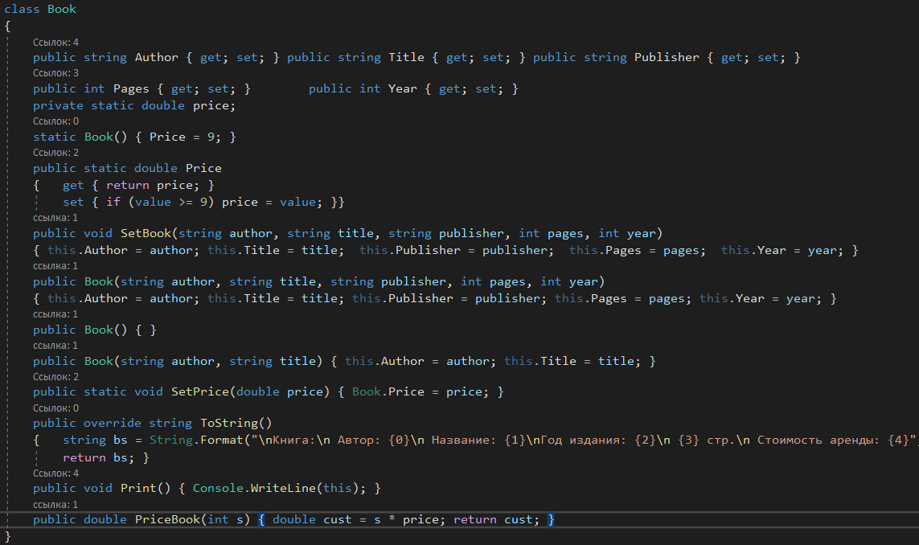

Рисунок 1 – Реализация класса Book

Шаг 2. Реализован конструктор, инициализирующий все поля объекта, конструктор по умолчанию и перегруженный конструктор.

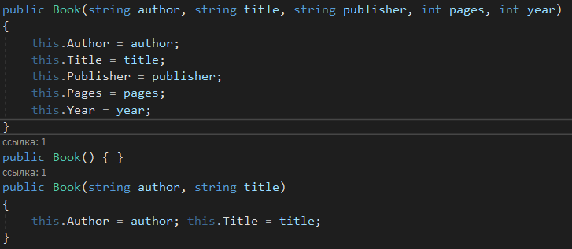

Рисунок 2 – Реализация конструкторов класса

Шаг 3. Создана программа, создающая класс Triangle и позволяющая по сторонам треугольника найти его периметр и площадь. Если треугольник не существуют, программа оповестит об этом.

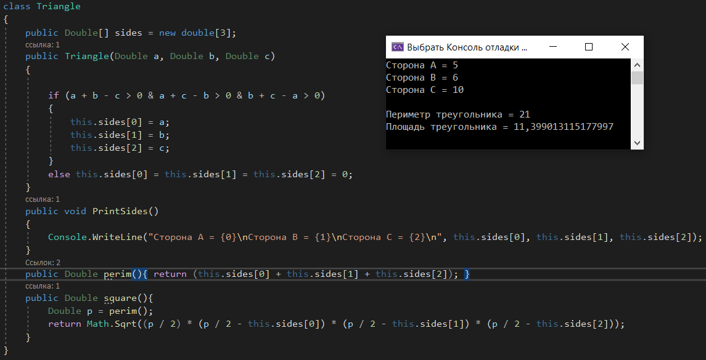

Рисунок 3 – Реализация класса Triangle

**Вывод:** в ходе выполнения лабораторной работы была изучена реализация класса, его конструкторов и методов. Был создан класс Triangle, хранящий стороны треугольника, и методы, позволяющие определить его периметр и площадь.